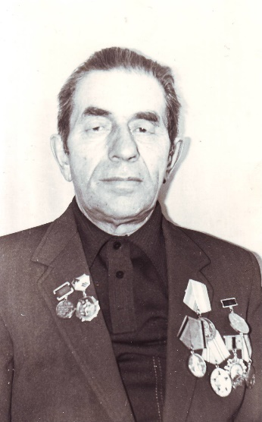Мой прадедушка Хабибуллин Хази Вали Шафигуллович.

Годы жизни: 15.07.1922-16.09.1992гг.

Воинское звание ефрейтор.

Родился в Кукморском районе Татарской АССР, деревня Кошкино. В раннем возрасте остался без родителей, и его забрал к себе в Оренбург брат.

Закончил 10 классов в татарской школе в г. Оренбург.

В армию его призвали в 1940 году, где в 1941 году его застала Великая Отечественная война.

Первый год воевал на Смоленщине на Западном фронте. Попал в окружении, откуда через некоторое время удалось выйти. В окружении был контужен. Остальную часть войны воевал на Карельском фронте. Из армии вернулся только в 1946 году.

Был награждён Орденов Великой Отечественной войны II степени, медалью «За победу над Германией в Великой Отечественной войне 1941-1945гг.», знаком «Ветеран Карельского фронта 1941-1945гг.», а также медалями в честь юбилеев победы в Великой Отечественной войне.

После войны прошёл курсы счетоводов и устроился работать в Оренбургское РайПО на склад. В 1947 году познакомился со своей будущей женой и женился. В браке родились сын и дочь (моя бабушка Неля).

В 1951 году молодую пару пригласили работать в село Подгородняя Покровка. Они согласились и проработали, и прожили там всю свою жизнь.

В 1976 году прадедушке был присвоено почётное звание «Заслуженный работник торговли РСФСР».

1989 году прадедушка ушёл на заслуженный отдых.

Несмотря на то, что мой прадедушка умер гораздо раньше моего рождения, я люблю слушать рассказы про него от своих папы и бабушки. Они всегда с теплотой и гордостью рассказывают о нём и о прабабушке. Я горжусь тем, что у меня был такой прадедушка.

Щербовских Никита, 3Д класс.

Источник информации: воспоминания папы и бабушки, удостоверения о вручении наград.